**Communiqué**

***CERAG /*** *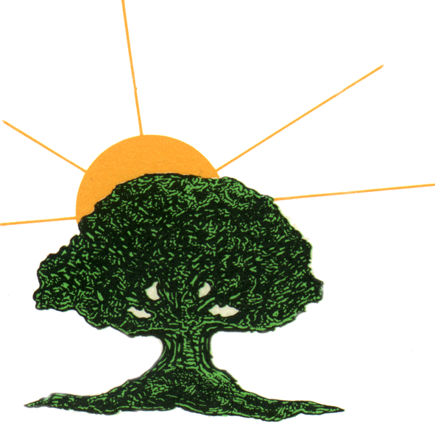****Union des Forces Démocratiques de Guinée***

**Conakry, le 26 août 2024**

Face aux récentes déclarations de Cellou Dalein Diallo, il est nécessaire de rappeler certains faits pour éclairer l’opinion publique. Il est ironique qu’un homme qui a systématiquement trahi ses engagements moraux et politiques se permette aujourd’hui de critiquer la gouvernance du CNRD.

Absent de Guinée, Cellou Dalein persiste pourtant à se présenter comme le président légitime de l’UFDG. Cette imposture n’est pas seulement une tromperie, mais elle constitue une menace grave pour la crédibilité de notre système politique. Depuis plus de deux ans, il a laissé l’UFDG sans présidence effective. En choisissant de ne pas revenir, il a trahi les militants de l’UFDG et renié les principes de démocratie qui sont au cœur de tout parti politique digne de ce nom. Pendant ce temps, aucun congrès n’a été organisé, et les statuts et règlements de l’UFDG sont restés lettre morte.

Par ces actes, **il continue de déshonorer l’UFDG, notamment après la diffusion d’une vidéo intime le montrant dans une situation moralement répréhensible avec une mineure. Non seulement il n’a pas assumé ses responsabilités face à ce scandale, mais il a choisi de se murer dans le silence,** laissant ses mercenaires de l’information, financés par les fonds de l’UFDG, détourner l’attention pour minimiser ses actes. Son silence ne fait que confirmer son mépris et son manque de respect pour le peuple guinéen et, en particulier, pour les droits fondamentaux des femmes que nous défendons.

**On ne peut qu’être consterné par les propos irresponsables de Cellou Dalein Diallo** : *« J’ai au moins rencontré ce matin (hier dimanche, ndlr) près de 1000 personnes. Certains venus avoir une photo avec leur président bien-aimé. J’étais ému et je leur ai posé des questions de savoir comment vous êtes arrivés ici? 98% m’ont dit que c’est par le Nicaragua. J’ai été profondément ému. J’ai pensé à leurs parents, à leurs mères, à leurs pères. Certains de leurs parents ont tout vendu pour qu’ils aient les 10 à 15 mille dollars pour aider leurs enfants à partir. Sinon ils aiment leur pays, ils aiment leurs parents et ils auraient voulu rester à leurs côtés pour les aider, mais ils sont dépourvus de moyens, ils ne travaillent pas, il n’y a pas de perspectives. Et pour certains, ils sont persécutés parce qu’ils sont de l’UFDG, ou parfois tout simplement ils appartiennent à une ethnie qui est mal aimée. Oui il ne faut pas dire mais il y a de ces vérités qu’on ne peut pas taire, parce qu’il faut le dénoncer. »*

**Dans cette dérive sans fin, il est clair que Cellou Dalein exploite la précarité de nos compatriotes vivant à l’étranger. En manipulant les émotions de ceux qui ont quitté la Guinée par désespoir, il les transforme en instruments de sa propre campagne de dénigrement. Cela se fait notamment par la délivrance d’attestations d’adhésion à l’UFDG, utilisées pour appuyer des demandes d’asile politique. Les photos prises lors de ces meetings, présentées comme des preuves de soutien, ne sont qu’une façade trompeuse. Cellou Dalein prétend fédérer autour d’une vision politique, mais il ne fait qu’exploiter la misère d’autrui pour se donner une importance qu’il n’a réellement pas. Le véritable soutien politique ne s’achète pas avec des promesses de régularisation ou d’asile ; il se construit sur des idées et des valeurs sincèrement partagées.**

Loin de se contenter de cette exploitation cynique, il finance également des blogueurs pour répandre des messages de haine et de calomnie contre le gouvernement et les cadres de notre pays. Cette tactique, qui vise à déstabiliser le pays, est le dernier refuge d’un leader déchu qui n’a plus que la haine comme arme.

Pendant que notre gouvernement travaille depuis trois ans pour stabiliser et développer le pays, lui, déconnecté de la réalité, s’acharne contre des hommes d’État qui sont engagés sur le terrain au quotidien. Se poser en victime ne fait pas de lui une figure de l’opposition politique guinéenne, encore moins un héros. C’est un calcul cynique et anti-patriotique.

Il est évident que Cellou Dalein Diallo n’a pas seulement trahi ses engagements moraux et politiques, il a choisi de diviser plutôt que de rassembler. Nous avons tous vu, et nous le voyons encore aujourd’hui, les efforts du CNRD pour instaurer un dialogue ouvert avec toutes les forces politiques, y compris lui. Malgré ces efforts, Cellou Dalein persiste dans son recours à des méthodes abjectes et à une politique de chaos.

Enfin, à ceux qui, aujourd’hui, s’alignent encore derrière Cellou Dalein Diallo, que ce soit en Guinée ou à l’étranger, il est temps de comprendre qu’ils suivent un homme sans vision, et sans respect pour notre nation. Ce n’est plus le leader qu’il prétendait être ; il n’est plus en phase avec les aspirations du peuple guinéen. Il n’est plus qu’une ombre, prête à tout pour maintenir l’illusion d’un pouvoir qui lui échappe. Aujourd’hui, il faut le dire sans détour : **Cellou Dalein Diallo est devenu l’ennemi de la République de Guinée.**

**Par les membres du CERAG-UFDG**